15/12/2016



SORRENTI VICTOR

DESWAEME ALEXANDRA

MICHEL THIBAULT

*MANUEL D’UTILISATION*

*Sommaire*

1. *Installation…………………………………………………-2*
2. *Lancement ……………………………………………… -3*
3. *Commandes supplémentaires……………………-4*



1. **Installation**

Pour installer le launcher ExiaSaver il faut :

* Allumer votre ordinateur
* Insérer le disque ExiaSaver
* Copier le dossier ExiaSaver à l’endroit que vous souhaité (sur votre disque dur de préférence) ;
* Installer la bibliothèque « ncurses », pour cela, Ouvrez votre terminal, et rentrez la ligne de commande :

« **sudo apt-get install libncurses5-dev libncursesw5-dev »**

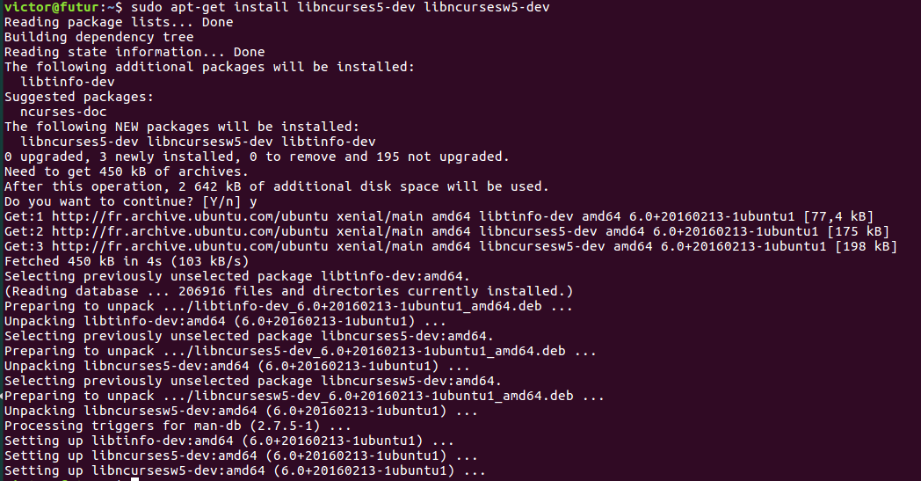

1. **Exécution**

Pour lancer les termsavers via le launcher :

* Placez-vous dans le dossier contenant les fichier ExiaSaver grâce à la commande :
  + « cd Chemindesfichiers/ »
* Ensuite veuillez entrer la commande :
  + « ./exiasaver »

1. **Commandes supplémentaires**

* Si vous voulez lancer un termsaver en particulier veuillez rentrer la commande :
  + « ExiaSaver ExiaSaver « valeur du termsaver »
  + Avec, pour le termasaver statique = 1
  + Avec, pour le termsaver dynamique = 2
  + Avec, pour le termsaver interactif = 3
* Pour lancer l’historique de lancement des termsaver veuillez rentrer à commande :
  + « ExiaSaver -stats »
* Une fois le termsaver statique lancé, touchez n’importe quelle touche du clavier pour revenir à la console
* Une fois le termsaver statique lancé, faites « ctrl+c » pour revenir à la console
* Une fois le termsaver interactif lancé, appuyez sur les touches :
  + « Z » pour aller vers le haut
  + « Q » pour aller vers la droite
  + « S » pour aller vers le bas
  + « D » pour aller vers la droite
  + « X » pour revenir à la console